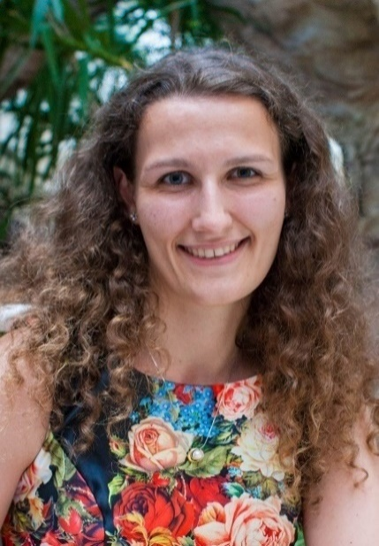Mgr. Lucia Bakošová, PhD.

Turistická 11, 040 01 Košice, Slovenská republika

+ 421 905 889 549, lucia.bodisova@gmail.sk

Profil

Mgr. Lucia Bakošová, PhD. je asistentkou na Ústave medzinárodného práva a európskeho práva Právnickej fakulty UPJŠ v Košiciach. Hlavnými oblasťami záujmu sú medzinárodné právo katastrof, medzinárodné právo v oblasti ľudských práv, medzinárodné humanitárne právo a formujúce sa tzv. právo umelej inteligencie.

Vzdelanie

2012 - 2020 Univerzita Pavla Jozefa Šafárika v Košiciach – Právnická fakulta

* Bakalárska práca – Právne režimy priestorov nepodliehajúcich štátnej

suverenite

* Diplomová práca – Súčasná utečenecká kríza z pohľadu medzinárodného

práva a práva Európskej únie

* + Dizertačná práca – Medzinárodné aspekty prírodných a priemyselných

katastrof

2008 – 2012 Športové gymnázium Košice

Doplňujúce vzdelanie

2019 International Disaster Law Course (Sanremo, Taliansko)

2019 Workshop prof. Moliterna (Bratislava)

2018 International Law in Context (Ljubljana, Slovinsko)

2018 Letná škola medzinárodného práva (Bratislava)

2017 Jesenná škola práva (Piešťany)

2015/2016 Univerzita v Ljubljane, Právnická fakulta (Erasmus+ štúdium)

Praktické skúsenosti

2020 – 2021 Ústav medzinárodného práva a európskeho práva, Právnická fakulta, Univerzita Pavla Jozefa Šafárika v Košiciach (pozícia – asistent)

2019 International Institute of Humanitarian Law, Sanremo, Taliansko

2018 Erasmus+ stáž – Institute for International Law and International Relations in Ljubljana, Slovinsko

2016 Erasmus+ stáž – Institute for International Law and International Relations in Ljubljana, Slovinsko

Ocenenia

2020 2. miesto v Česko-slovenskej právnickej súťaži o najlepšiu študentskú prácu v študentskej vedeckej odbornej činnosti v kategórii „Doktorandi“

2020 Cena rektora UPJŠ za vedecko-výskumnú činnosť v kategórii „Doktorandi“

2017 Výročná cena rektora UPJŠ

2016 Best Agent of the Permanent Court of Arbitration – MUNLawS 2016 Conference, Ljubljana (Slovinsko)

Jazykové schopnosti

Slovenský jazyk rodný jazyk

Anglický jazyk pokročilý (C1 – IELTS Certificate)

Francúzsky jazyk mierne pokročilý

Slovinský jazyk začiatočník

Počítačové schopnosti

MS Office expert

Pedagogické skúsenosti

* Príprava a vedenie seminárov z predmetu Medzinárodné právo verejné I a II
* Vedenie a oponovanie bakalárskych prác
* Príprava a vedenie študentov na medzinárodných súťažiach

Referencie

* prof. JUDr. Ján Klučka, CSc., školiteľ dizertačnej práce, Kováčska 26, 040 75 Košice, Slovenská republika, +421 55 2344158, [jan.klucka@upjs.sk](mailto:jan.klucka@upjs.sk)
* izr. prof. Dr. Vasilka Sancin, PhD., Head of the Institute for International Law and International Relations, Poljanski nasip 2, 1000 Ljubljana, Slovinsko, +385 01 4203129, [vasilka.sancin@pf.uni-lj.si](mailto:vasilka.sancin@pf.uni-lj.si)
* doc. JUDr. Martina Jánošíková, Ph.D., riaditeľka Ústavu medzinárodného práva a európskeho práva, Kováčska 26, 040 75, Košice, Slovenská republika, +421 55 2344164, [martina.janosikova@upjs.sk](mailto:martina.janosikova@upjs.sk)
* prof. JUDr. Juraj Jankuv, PhD., Ústav medzinárodného práva a európskeho práva, Kováčska 26, 040 75 Košice, Slovenská republika, +421 55 2344157, [juraj.jankuv@upjs.sk](mailto:juraj.jankuv@upjs.sk)